Pressemeddelelse, juni 2021
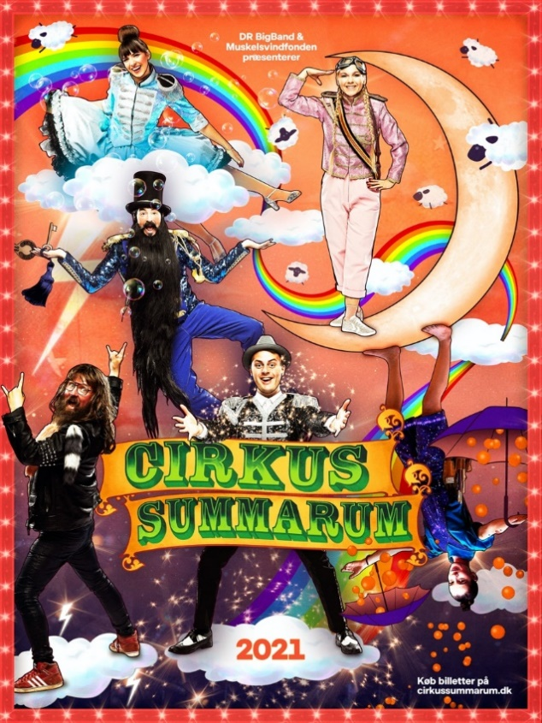
DR Big Band og Muskelsvindfonden præsenterer Cirkus Summarum
En musikalsk cirkusforestilling om at drømme, række ud og bede om hjælp

Onkel Reje, Kristian, Hr. Skæg, Motor Mille og resten af Cirkus Summarum vender tilbage til manegen med årets fortryllende forestilling for hele familien om at række hånden ud og bede om hjælp. De magiske og musikalske cirkusshows instrueres af Toniah Pedersen. Cirkus Summarum kan opleves i Ballerup fra den 23. juni og i Aarhus fra den 17. juli.

Nu er Cirkus Summarum endelig tilbage med et hæsblæsende cirkusshow i både Ballerup og Aarhus. Onkel Reje, Hr. Skæg, Motor Mille, Oda Omvendt, Kristian og Rosa blæser publikum bagover, når de sammen med DR Big Band og Muskelsvindfonden leverer fortryllende cirkus med sang, dans, magi og poesi.

I Cirkus Summarum er alting som i et rigtigt cirkus – bare anderledes. I årets forestilling møder vi vores alle sammens Ramasjang-helte i et helt specielt drømmetog, hvor de hver aften lægger sig til at sove. Men Rosa får onde drømme og misunder sine bedste venner for at drømme bedre end hende. Hun laver derfor ravage i de andres drømme, men ender i sidste ende med at lære at række hånden ud og bede om hjælp. Det bliver en magisk forestilling, når cirkusteltet fyldes med fantasi, ønsker, mareridt, storslåede drømme og dagdrømmerier, mens Danmarks sjoveste cirkusplads uden for teltet fyldes med legeaktiviteter i børnehøjde.

Et hold af sprudlende helte fra Ramasjang
Til Cirkus Summarum kan publikum glæde sig til et glædeligt gensyn med alle heltene fra Ramasjang. Manden bag Onkel Reje med de røde seler og det store skæg hedder Mads Geertsen og har, udover sit eget program på DR Ramasjang, medvirket i film som Sikke et Cirkus og Gooseboy. Onkel Rejes gode ven Hr. Skæg, der også kendes som Mikkel Lomborg, er med sin dragende og finurlige karakter kendt fra DR Ramasjang samt filmene Skæg med Cirkus og Mysterium.

Den tredje Ramasjang-ven, publikum møder, er entertainer Mille Gori i rollen som den sjove og skøre ballademager Motor Mille. Motor Mille har sit eget program på DR Ramasjang og har medvirket i en lang række børneprogrammer, mens hun har en fortid som professionel danser og bl.a. har været aktuelt som dansekaptajn i talentprogrammet Danmarks Vildeste Danser på TV 2. Desuden kan publikum se frem til at blive helt rundtossede med Oda Omvendt, som til daglig går under navnet Coco Hjarmedal. Coco Hjarmedal har, udover sin medvirken i diverse Ramasjang-programmer som Oda Omvendt, senest slået sine folder i en bred palette af Far til fire-filmene.

Der er dog ingen Cirkus Summarum uden Kristian Gintberg, der er bedre kendt som Kristian fra Ramasjang Mysteriet. Kristian Gintberg har desuden medvirket i børnesucceserne Lille Nørd og Sikke et Cirkus: Det mystiske mysterium. Til sidst vil publikum få æren af at opleve selveste Rosa Marie Gjerluff Nyholm i manegen. Rosa har med sine mange år på Ramasjang delt et hav af gyldne øjeblikke med landets børn, samtidig med at hun har delt glæden ved at give og have samvær på tværs af generationer i Rosa fra Rouladegade.

Masser af fortryllende musik og dans
Cirkus Summarum er fuld af fortryllende musik, der spilles af verdens bedste cirkusorkester: DR Big Band. Desuden rummer årets forestilling masser af dans og bevægelse, hvor Cirkus Summarum har allieret sig med fire professionelle unge talentfulde dansere bl.a. den professionelle danser Bobby Atiedu, der er kendt fra Danmark har Talent og Storm over Ramasjang på Østre Gasværk. Bobby og de andre dansere: Nefertiti, Emina og Mads arbejder til daglig med dans i alle afskygninger og er klar til at sætte skub i cirkusteltet.

Anerkendt hold bag årets Cirkus Summarum
Årets Cirkus Summarum er skrevet af de anerkendte forfattere Frederik Hansen og Andreas Nederland, der også står bag den populære serie Game On, der særligt hitter blandt computerspilsbegejstrede børn. Forestillingen er instrueret af den talentfulde instruktør og koreograf Toniah Pedersen. Toniah regnes som en af Danmarks bedste dansere og har arbejdet som kreativ instruktør og koreograf i flere sæsoner af X Factor samt Vild med dans og senest for Lukas Graham og Iris Gold. De eventyrlige og magiske kulisser er desuden fremtryllet og leveret af den erfarne og Reumert-nominerede scenograf Astrid Lynge Ottesen, mens kapelmester Anders Rose holder styr på de drømmende toner leveret af DR Big Band.

Læs mere og køb billetter på: www. cirkussummarum.dk

Med venlig hilsen
HAVE

Kontakt
Amalie Hermansen // 21793382 // amalie@have.dk
Julie Qvick Nielsen // 22727556 // julie@have.dk

FAKTA

HOLDET BAG

DR BIG BAND
Producent: Christian Baltzer
Kapelmester/repetitør: Anders Rose
Regissør / Prod. Koordinator: Nicolas Koch Futtrup
Musikproducer: Jesper Riis
Projektleder: Birger Carlsen

KUNSTNERISK TEAM
Instruktør og koreograf: Toniah Pedersen
Manuskriptforfatter 1: Frederik Hansen
Manuskriptforfatter 2: Andreas Nederland
Scenograf: Astrid Lynge Ottesen
Sangcoach / Vokalkoordinator: Karina Nus
Skræddersalsleder: Ane Berend Aaberg
Rekvisitør: Naja Lund Schmidt

BAG SCENEN
Forestillingsleder: Marie Skjerning
Produktionsleder/scenemester: Mads Peter Østerskov

CAST
Coco Hjarmedal – Oda Omvendt
Mads Geertsen – Onkel Reje
Mille Gori – Motor Mille
Mikkel Lomborg – Hr. Skæg
Kristian Gintberg – Kristian
Rosa Gjerluff Nyholm – Rosa
Bobby Atiedu, Mads Gronemann & Emina – dansere

Spillested:
Ballerup: Harrestrup Ådal, Marbækvej 7, 2750 Ballerup
Aarhus: Tangkrogen, Marselisborg Havnevej, 8000 Aarhus

Spilledage:
Ballerup: 21. juni – 11. juli
Aarhus: 17. juli – 5. august

Varighed: 2 x 45 minutter

Aldersgrænse: Vi anbefaler ikke forestillingen til børn under 2 år

Om Muskelsvindfonden
Overskuddet fra Cirkus Summarum går blandt andet til, at Muskelsvindfonden kan arrangere sommerlejre for børn med muskelsvind. Det går også til medlems-, forældre- og pårørendegrupper, om netværk, om lejre, om aktiviteter og rådgivning men først og fremmest om venskaber, fællesskaber og skab det selv. Vi elsker at være sammen, og hos os skal tingene ikke være på en bestemt måde. Bortset fra, at nærhed betyder alt – og at der er plads til alle.

Vi ved, at ikke alle kan alt, men alle kan noget. Vi arbejder også med inklusion i folkeskolen og daginstitutioner. Både ved at samle viden, så vi bedre kan hjælpe og give gode råd til børn med muskelsvind, forældre, lærere og pædagoger. Og ved at støtte de steder, hvor inklusionen er en hård nød at knække.

Langt størstedelen af Muskelsvindfondens indtægter kommer fra vores indsamlingsaktiviteter, der blandt andet tæller Cirkus Summarum, Cirkus Jul og Grøn. Vi samler på oplevelser, mens vi samler ind.

